只演了三小时的烂秀

屈颖妍 [有理儿有面](javascript:void(0);)

**有理儿有面**

微信号 youli-youmian

功能介绍 你说是不是

2021-06-13[原文](https://mp.weixin.qq.com/s?__biz=Mzg3MjEyMTYyNg==&mid=2247532556&idx=2&sn=039929010ada08db569b8e1db4474054&chksm=cef61479f9819d6fa667c14b65d95e46e268b9ee822dd2dd21671c542a6423ede17cdb09196e&scene=27#wechat_redirect&cpage=35) 发表于

收录于合集





**全文共826字，图片16张，预计阅读时间为9分钟。**



▼

作者：香港传媒人 屈颖妍

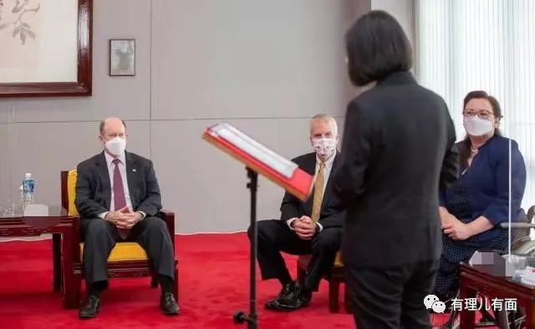

一架美国军机、三个美国参议员、一个台湾领导人、一个亚裔伤残人士、三小时旋风式访问、几句未实践的口头承诺……编织成一幅做骚味很浓的画面。

日前，三名美国联邦参议员搭乘美军C-17运输机飞抵台湾松山机场，停留仅3小时，其间与台湾领导人蔡英文等人会面。坐轮椅的亚裔参议员达克沃思（Tammy Duckworth）发表讲话，表示美国不会让台湾在疫下孤军奋战，将向台捐赠75万剂新冠疫苗，达克沃思更在致辞时提及自己与台湾的隔代渊源。

在伊拉克战争中失去双腿的达克沃思，是个背景特殊的民主党参议员。生于泰国曼谷，父亲是美国人，曾参与越战；母亲是泰国华人，1940年代初在泰国出生。

达克沃思在美国求学时加入国民警卫军，当上陆军后备役直升机飞行军官。2004年被派驻伊拉克，在一次任务中，其驾驶的直升机被火箭弹击落，虽然捡回性命，却失去双腿，右臂也丧失部分功能。

回国后被授予紫心勋章并晋升为少校，之后更当选成为伊利诺伊州历史上首名亚裔女性国会众议员，2014年以中校身份退伍，2016年当选国会议员。

这次，以美军退役中校身份、坐美国军机来台的达克沃思，好明显就是一枚政治棋子。

她致辞时特别提及母亲家族，她说母亲的家族原本在潮州生活，“为了逃离中共压迫，才徒步离开中国，逃到泰国。”因为这段隔代因缘，她“深知自由的代价”故特别想来台湾。

然而翻查资料，根据达克沃思的描述，她的外祖父母应是上世纪30年代初从潮州逃到泰国的经济难民，而当时中国属民国政府管治，何来“中共压迫”？

做戏也该做点功课，流着一半华人血统的达克沃思，搬出一段错误历史来台为蔡英文助威“黑”中国，奇怪竟然没有媒体揭穿。

内文写明达克沃思外祖父母是活在民国时期的《明报》，报道标题继续沿用误导的“亚裔参议员：外祖父母曾受中共压迫，深知自由代价”，看来，《明报》的沦落、台湾的衰落，一切都是有迹可寻的。

转自：2021年06月12日《大公报》

**图片来自网络**





**关注公众号：**

**有理儿有面**

**理   性｜   揭   秘｜   探   讨**







### 精选留言

用户设置不下载评论